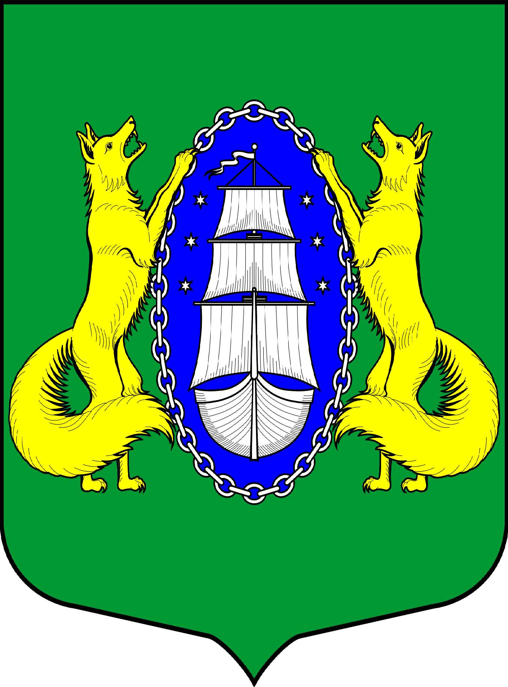

МУНИЦИПАЛЬНОЕ ОБРАЗОВАНИЕ ПОСЕЛОК ЛИСИЙ НОС
МЕСТНАЯ АДМИНИСТРАЦИЯ
ПОСТАНОВЛЕНИЕ

02.04.2021 г. № 29
Санкт-Петербург

Об утверждении в новой редакции муниципальной программы «Содержание муниципальной информационной службы» в 2021 году.

В соответствии с Бюджетным кодексом Российской Федерации, федеральным законом от 06.10.2003 г. № 131-ФЗ "Об общих принципах организации местного самоуправления в Российской Федерации", Уставом муниципального образования пос. Лисий Нос, на основании «Порядка разработки, реализации и оценки эффективности муниципальных программ муниципального образования поселок Лисий Нос», утвержденного постановлением местной администрации муниципального образования пос. Лисий Нос от 29.01.2015 г. № 4-п местная администрация муниципального образования пос. Лисий Нос

ПОСТАНОВЛЯЕТ:

- Утвердить муниципальную программу «Содержание муниципальной информационной службы» согласно приложению № 1 к настоящему постановлению.
- Признать утратившим силу постановление местной администрации Муниципального образования поселок Лисий Нос № 33 от 10.11.2020 года «Об утверждении муниципальной программы «Содержание муниципальной информационной службы» в 2021 году.
- Настоящее постановление вступает в силу с момента подписания.
- Контроль за исполнением настоящего постановления возложить на главу местной администрации.

Глава местной администрации Тремасова Л.В.

Приложение № 1
к постановлению местной администрации
муниципального образования пос. Лисий Нос
об утверждении муниципальной программы
«Содержание муниципальной информационной службы»
От 02.04.2021 г. № 29

МУНИЦИПАЛЬНАЯ ПРОГРАММА МЕРОПРИЯТИЙ
МУНИЦИПАЛЬНОГО ОБРАЗОВАНИЯ САНКТ-ПЕТЕРБУРГА
МУНИЦИПАЛЬНЫЙ ОКРУГ ЛИСИЙ НОС

ПО СОДЕРЖАНИЮ МУНИЦИПАЛЬНОЙ ИНФОРМАЦИОННОЙ СЛУЖБЫ
МУНИЦИПАЛЬНОГО ОБРАЗОВАНИЯ САНКТ-ПЕТЕРБУРГА
МУНИЦИПАЛЬНЫЙ ОКРУГ ЛИСИЙ НОС
В 2021 ГОДУ

Разработана: Местной администрацией
Муниципального образования поселок Лисий Нос

Глава Местной администрации
Муниципального образования поселок Лисий Нос

______________________ Тремасова Л.В.

ПАСПОРТ МУНИЦИПАЛЬНОЙ ПРОГРАММЫ
Наименование муниципальной программы | Содержание муниципальной информационной службы  КБК 99301133300000070 240
Подпрограммы | Информационные технологии. КБК 99301133300000070 242  Печатная продукция. КБК 99301133300000070 226
Основание для разработки программы | -Федеральный закон от 06.10.2003г. № 131-Ф3 «Об общих принципах организации местного самоуправления в Российской Федерации»;  -Бюджетный кодекс Российской Федерации;  -Закон Санкт-Петербурга от 23.09.2009г. № 420-79 «Об организации местного самоуправления в Санкт-Петербурге»; -Устав Муниципального образования пос. Лисий Нос  - Федеральный закон от 9 февраля 2009 г. N 8-ФЗ "Об обеспечении доступа к информации о деятельности государственных органов и органов местного самоуправления".  - Закон Российской Федерации от 27 декабря 1991 года № 2124-1 «О средствах массовой информации».  - Федеральный закон от 27.07.2006 N 149-ФЗ "Об информации, информационных технологиях и о защите информации".  - Решение Муниципального совета МО пос. Лисий Нос № 58 от 01.10.2015 г. «Об утверждении Положения «Об информационной службе муниципального образования поселок Лисий Нос».
Заказчик программы | Местная администрация МО пос. Лисий Нос
Разработчик программы | Ведущий специалист Муниципального совета МО пос. Лисий Нос Ю.А. Рудинская
Исполнители основных мероприятий программы | Местная администрация МО пос. Лисий Нос
Основные цели программы | Формирование открытого информационного пространства, удовлетворяющего требованиям по обеспечению прав граждан на доступ к информации о деятельности органов местного самоуправления. Обеспечение гласности и открытости в деятельности органов местного самоуправления.
Основные задачи программы | - Техническая поддержка и администрирование официального сайта Муниципального образования поселок Лисий Нос в Интернете.  - Своевременное и полное информирование общественности (населения) о решениях и постановлениях, принимаемых Муниципальным советом и Местной администрацией Муниципального образования поселок Лисий Нос, об иной официально информации, подлежащей раскрытию, а также обзорах о социальном, экономическом, культурном развитии МО пос. Лисий Нос путем размещения материалов на официальном сайте Муниципального образования поселок Лисий Нос http://moposlisnos.ru/ в соответствие с принципами открытости и гласности в деятельности органов местного самоуправления.  - Информационное сопровождение деятельности органов местного самоуправления МО пос. Лисий Нос.  - Развитие существующих открытых информационных пространств Муниципального образования поселок Лисий Нос, в том числе в социальных сетях Интернет.  - Обеспечение информационного взаимодействия с государственными органами и органами власти Российской Федерации, районными, региональными и федеральными СМИ, в том числе ведущих деятельность в сети Интернет.
Сроки реализации программы | 1-4 кв.
Источники финансирования программы | Местный бюджет Муниципального образования пос. Лисий Нос на 2021 год
Ожидаемые конечные результаты программы | - Обеспечение бесперебойной работы сайта Муниципального образования поселок Лисий Нос http://moposlisnos.ru/ в Интернете.  - Обеспечение своевременности размещения, полноты и соответствия принципам гласности и открытости деятельности ОМСУ информации о решениях и постановлениях, принимаемых Муниципальным советом и Местной администрацией Муниципального образования поселок Лисий Нос, иной информации, подлежащей раскрытию, а также обзоров о социальном, экономическом, культурном развитии МО пос. Лисий Нос на официальном сайте Муниципального образования поселок Лисий Нос http://moposlisnos.ru/ и в газете «Вести Лисьего Носа».  - Обеспечение полноты информационного сопровождения деятельности органов местного самоуправления МО пос. Лисий Нос.  - Увеличение количества участников (жителей Муниципального образования поселок Лисий Нос) открытых информационных пространств, созданных и действующих на территории МО пос. Лисий Нос в социальных сетях в Интернете, а также уникальных посетителей официального сайта.  - Повышение эффективности информационного взаимодействия и информационного обмена с государственными органами и органами власти Российской Федерации, районными, региональными и федеральными СМИ, в том числе ведущих деятельность в сети Интернет.

- Характеристика текущего состояния с указанием основных проблем:
Количество жителей Муниципального образования поселок Лисий Нос по состоянию на 1 января 2020 года составляет 4663 человека. В Муниципальном образовании поселок Лисий Нос создан и действует в сети Интернет официальный сайт http://moposlisnos.ru/, на котором размещается в соответствие с действующим законодательством информация о принимаемых муниципальных правовых актах, приглашения к обсуждению проектов муниципальных правовых актов по вопросам местного значения, доводится до сведений жителей Муниципального образования поселок Лисий Нос и общественности информация, подлежащая раскрытию, другая официальная информация о социально-экономическом и культурном развитии муниципального образования, о развитии его общественной инфраструктуры.
Также в Интернете действуют созданные для общения жителей Муниципального образования поселок Лисий Нос сообщества: "Лисий Нос каждый день" в социальной сети "ВКонтакте" https://vk.com/molisinos, группа «Лисий Нос – официально о поселке» в социальной сети «Фейсбук» https://www.facebook.com/molisinos и сообщество в Инстаграм: https://www.instagram.com/molisiynos/, - где оперативно размещается информация о наиболее важных событиях Муниципального образования поселок Лисий Нос, объявления, сообщения пресс-служб государственных органов и органов власти, приглашения к дискуссии по вопросам местного значения. Среднее количество участников групп (жителей Муниципального образования поселок Лисий Нос) по состоянию на сентябрь 2020 года составляет 1640 человек.
Для оперативного размещения информации, объявлений и официального оповещения населения о важных событиях МО пос. Лисий Нос в поселке установлено 6 информационных антивандальных стендов, а также ряд открытых стендов, совмещенных с велопарковками. Произведенное в 2019-2020 годах обновление и увеличение количества стендов, показало их пригодность для качественного размещения информации о деятельности органов местного самоуправления, достаток их количества, обеспечивающего доступность получения информации для жителей поселка. Дополнительной установки не требуется.
Охват совершеннолетних жителей муниципального образования пос. Лисий Нос при совокупности информационных ресурсов МО пос. Лисий Нос – газеты «Вести Лисьего Носа», официального сайта муниципального образования, социальных сетей, информационных стендов - составляет 98%.
65,3% совершеннолетних жителей поселка для получения информации пользуются социальными сетями Интернет. Таким образом развитие и техническая поддержка имеющихся информационных ресурсов, в том числе и в сети Интернет, являются необходимым условием обеспечения информационной открытости деятельности органов местного самоуправления.
Усиление информационного присутствия в сети Интернет, взаимодействие с населением по вопросам местного значения, информационный обмен с государственными структурами и органами власти, федеральными, региональными, районными СМИ, реализация прав граждан на получение объективной информации обо всех происходящих событиях, о предпринимаемых и реализуемых решениях органов власти позволит повысить уровень информированности населения, позволит повысить его интерес к участию в жизни муниципального образования при проведении установленных Федеральным законом N 131-ФЗ "Об общих принципах организации местного самоуправления в Российской Федерации" форм прямого волеизъявления граждан (референдумов, выборов, сходов, публичных слушаний и т.д.). Государственная политика, направленная на повышение уровня участия граждан в самоуправлении, также диктует необходимость выстраивания различных социальных диалоговых систем с использованием наиболее востребованных и популярных информационных площадок. В данном случае - социальных сетей в Интернете и средств массовой информации.
Мероприятия муниципальной программы "Содержание муниципальной информационной службы" на 2021 год (далее - Программа) предусматривают оказание услуг по развитию информирования граждан об объектах архитектурного и исторического наследия на территории МО пос. Лисий Нос, издания календарной продукции с символикой МО пос. Лисий Нос, картографических схем территории муниципального образования, административных границ.
Реализация мероприятий Программы расширит возможности доступа граждан к информации о деятельности органов местного самоуправления, повысит уровень доверия к деятельности местной власти, а также является необходимым условием исполнения органами местной власти полномочий по опубликованию муниципальных правовых актов и иной официальной информации.
Одним из механизмов реализации Программы является привлечение подрядных организаций, выявляемых в ходе проведения торгов (закупки для государственных/муниципальных нужд) в соответствии с ФЗ-44 для осуществления технического обслуживания и администрирования официального сайта, изготовлению печатной продукции для информационного продвижения брендов и событий МО пос. Лисий Нос в рамках технических заданий к муниципальным контрактам. Данные мероприятия требуют бюджетного финансирования.
- Цели программы:
- формирование открытого информационного пространства, удовлетворяющего требованиям по обеспечению прав граждан на доступ к информации о деятельности органов местного самоуправления. Обеспечение гласности и открытости в деятельности органов местного самоуправления.
- Задачи программы:
- техническая поддержка и администрирование официального сайта Муниципального образования поселок Лисий Нос в Интернете;
- своевременное и полное информирование общественности (населения) о решениях и постановлениях, принимаемых Муниципальным советом и Местной администрацией Муниципального образования поселок Лисий Нос, об иной информации, подлежащей раскрытию, а также обзорах о социальном, экономическом, культурном развитии МО пос. Лисий Нос путем размещения материалов на официальном сайте Муниципального образования поселок Лисий Нос http://moposlisnos.ru/ в соответствие с принципами открытости и гласности в деятельности органов местного самоуправления;
- информационное сопровождение деятельности органов местного самоуправления МО пос. Лисий Нос;
- развитие существующих открытых информационных пространств Муниципального образования поселок Лисий Нос, в том числе в социальных сетях Интернет;
- обеспечение информационного взаимодействия с государственными органами и органами власти Российской Федерации, районными, региональными и федеральными СМИ, в том числе ведущих деятельность в сети Интернет.
- Ожидаемые конечные результаты реализации муниципальной программы:
- обеспечение бесперебойной работы сайта Муниципального образования поселок Лисий Нос http://moposlisnos.ru/ в Интернете;
- обеспечение своевременности размещения, полноты и соответствия принципам гласности и открытости деятельности органов местного самоуправления информации о решениях и постановлениях, принимаемых Муниципальным советом и Местной администрацией Муниципального образования поселок Лисий Нос, иной информации, подлежащей раскрытию, а также обзоров о социальном, экономическом, культурном развитии Муниципального образования поселок Лисий Нос на официальном сайте Муниципального образования поселок Лисий Нос http://moposlisnos.ru/;
- обеспечение полноты информационного сопровождения деятельности органов местного самоуправления МО пос. Лисий Нос;
- увеличение количества участников (жителей Муниципального образования поселок Лисий Нос) открытых информационных пространств, созданных для общения жителей поселка Лисий Нос в социальных сетях в Интернете;
- повышение эффективности информационного взаимодействия и информационного обмена с государственными органами и органами власти Российской Федерации, районными, региональными и федеральными СМИ, в том числе ведущих деятельность в сети Интернет.
- Сроки реализации муниципальной программы:
I-IV кварталы 2021 года.
- Количественные индикаторы и показатели муниципальной программы:
- безопасность и надежность работы сайта Муниципального образования поселок Лисий Нос http://moposlisnos.ru/ в Интернете;
- своевременность, полнота, соответствие принципам гласности и открытости деятельности органов местного самоуправления информации о решениях и постановлениях, принимаемых Муниципальным советом и Местной администрацией Муниципального образования поселок Лисий Нос, иной информации, подлежащей раскрытию, а также обзоров о социальном, экономическом, культурном развитии Муниципального образования поселок Лисий Нос на официальном сайте Муниципального образования поселок Лисий Нос http://moposlisnos.ru/;
- количество участников (жителей Муниципального образования поселок Лисий Нос) открытых информационных пространств, созданных для общения жителей поселка Лисий Нос в социальных сетях в Интернете, количество уникальных посетителей официального сайта;
- эффективность информационного взаимодействия и информационного обмена с государственными органами и органами власти Российской Федерации, районными, региональными и федеральными СМИ, в том числе ведущих деятельность в сети Интернет.
- Источники финансирования муниципальной программы:
Местный бюджет Муниципального образования пос. Лисий Нос на 2021 год.
- Методика оценки эффективности реализации программы:
В соответствии с п. 5 постановления Местной администрации Муниципального образования пос. Лисий Нос от 29.01.2015 г. № 4-п «Порядок разработки, реализации и оценки эффективности муниципальных программ муниципального образования пос. Лисий Нос».

- ПРОГНОЗНЫЕ ЗНАЧЕНИЯ
показателей (индикаторов) по реализации муниципальной программы
№ п/п | Наименование показателя | Единица измерения | Значение показателя
1 | Безопасность и надежность работы сайта Муниципального образования поселок Лисий Нос http://moposlisnos.ru/ в Интернете. | Количество технических сбоев в год, в штуках | Не более 3
2 | Своевременность, полнота, соответствие принципам гласности и открытости деятельности органов местного самоуправления информации о решениях и постановлениях, принимаемых Муниципальным советом и Местной администрацией Муниципального образования поселок Лисий Нос, иной информации, подлежащей раскрытию, а также обзоров о социальном, экономическом, культурном развитии МО пос. Лисий Нос на официальном сайте Муниципального образования поселок Лисий Нос http://moposlisnos.ru/ | Количество предписаний, других нареканий со стороны контролирующих органов, в штуках | Не более 1
3 | Количество участников (жителей Муниципального образования поселок Лисий Нос) открытых информационных пространств, созданных для общения жителей поселка Лисий Нос в социальных сетях в Интернете, количество уникальных пользователей официального сайта в 2021году. | Количество человек | Не менее 1900

- МЕРОПРИЯТИЯ ПРОГРАММЫ, СРОКИ ИСПОЛНЕНИЯ И ОБЪЕМЫ ФИНАНСИРОВАНИЯ
№ п/п | Мероприятия | Участники | Ожидаемые конечные результаты |  | Сроки исполнения | Объем финансирования,  тыс. руб.
 |  |  | ед. изм. | кол-во
ПОДПРОГРАММА № 1. ИНФОРМАЦИОННЫЕ ТЕХНОЛОГИИ. КБК 99301133300000070 242
 | Модернизация, содержание и администрирование официального сайта Муниципального образования поселок Лисий Нос http://moposlisnos.ru/ | Пользователи Интернета, жители МО пос. Лисий Нос | услуга | 1 | 1-4 кв. | 144,0
 | Получение хостинга для размещения официального сайта в сети Интернет с сохранением доменного имени по адресу http://moposlisnos.ru/ | Пользователи Интернета, заинтересованные в получении информации о деятельности ОМСУ на территории МО пос. Лисий Нос | услуга | 1 | 3 кв. | 7,2
3 | Информационно-технологическое обслуживание оборудования и программного обеспечения | Жители МО пос. Лисий Нос, ОМСУ | услуга | 1 | 1-4 кв. | 240,0
4 | Нотариальный осмотр документов официального сайта МО пос. Лисий Нос | Жители МО пос. Лисий Нос, ОМСУ | услуга | 1 | 1 кв. | 13,2
5 | Обеспечение печати цветных объявлений, грамот, поздравительных адресов, афиш (приобретение картриджей) | Жители МО пос. Лисий Нос, ОМСУ | услуга | 1 | 2 кв. | 12,9
ИТОГО ПО ПОДПРОГРАММЕ № 1 |  |  |  |  |  | 417,3
ПОДПРОГРАММА № 2. ПЕЧАТНАЯ ПРОДУКЦИЯ. КБК 99301133300000070 226
1 | Изготовление и распространение настенного календаря «Трио» на 2022 год с символикой МО пос. Лисий Нос | Жители МО пос. Лисий Нос | шт. | 300 | 4 кв. | 66,3
2 | Изготовление картографических схем территории МО пос. Лисий Нос, 4 шт., формата не менее А1, цветность 4+0, ламинация | Жители МО пос. Лисий Нос, ОМСУ пос. Лисий Нос | услуга | 1 | 1 кв. | 100,0
3 | Изготовление и распространение информационного буклета с отчетом о деятельности ОМСУ, формат А 5, 16 полос, бумага глянец от 80г/м2. | Жители МО пос. Лисий Нос | шт. | 100 | 2 кв. | 26,3
4 | Изготовление иллюстрированной карты-схемы поселка Лисий Нос в виде буклета с указанием основных достопримечательностей, фотографиями, описанием, формат А 5, 16 полос, бумага глянец от 80г/м2. | Жители МО пос. Лисий Нос, ОМСУ | шт. | 1000 | 3кв. | 173,9
5 | Изготовление и распространение карманного календаря с символикой МО пос. Лисий Нос на 2022 год | Жители МО пос. Лисий Нос | шт. | 1000 | 4 кв. | 6,0
ИТОГО ПО ПОДПРОГРАММЕ № 2 |  |  |  |  |  | 372,5
ИТОГО: |  |  |  |  |  | 789,8

Ведущий специалист ___________________________ Ю.А.Рудинская

